Español con Ñ – Libro 5

Tema 3

Alumno: Vitor Bruno de Oliveira Barth

Maestra: Ana Maria

Cuiabá

2015

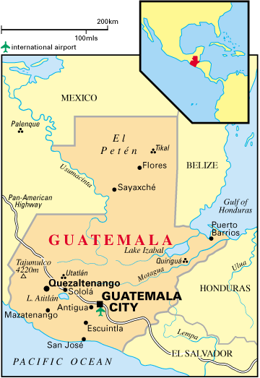

**Guatemala**

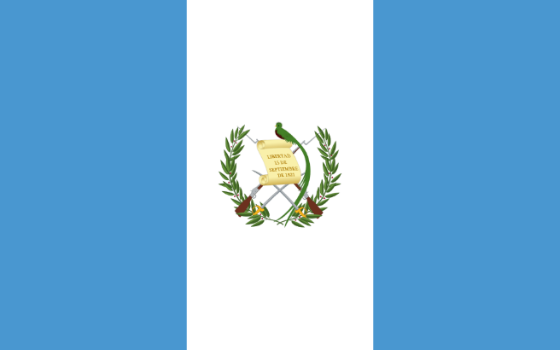

**Capital:** Guatemala

**Idioma oficial:** Español

**Área:** 108.889 Km²

**Población:** 16.051.208 hab.

**Moneda:** Quetzal (U$$ 1 = Q 7,66)

**Forma de Gobierno:** República Presidencialista

**Presidente:** Otto Pérez Molina (2012 – 2016)

**Independencia (del Imperio Español):** 15/09/1821

1. **Historia**

La civilización Maya fue el primer pueblo a habitar Guatemala, hasta aproximadamente el año de 250. Los europeos llegaron en 1524, y fundaron la primera ciudad: Santiago de los Caballeros de Guatemala.

Debido al gran asedio por parte de los locales, la ciudad fue trasladada para próxima del volcán de Agua, y que fue destruida por este en 1541, lo que llevó a la ubicación de la Antigua Guatemala algunos kilómetros lejos del volcán, y que perdura hasta hoy.

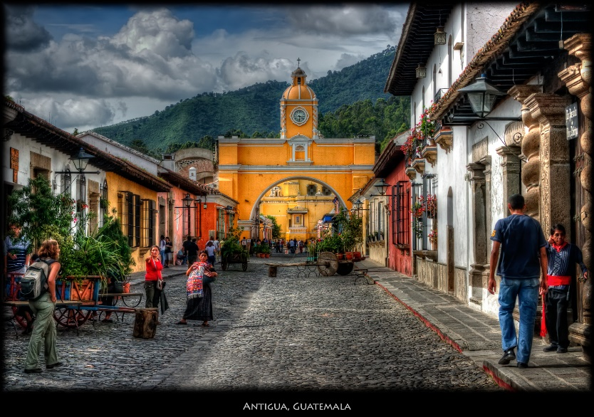En 1548 fue establecido el Reino de Guatemala, cuya capital era Antigua Guatemala. Hubo muchos problemas entre los conquistadores y la corona, entonces solo en 1570 se inició la época colonial.

Ciudad de Antigua Guatemala actualmente

La región siguió floreciendo, con las industrias de cacao y de caña de azúcar, hasta el final del siglo XVIII, cuando empezó la guerra de España con Inglaterra lo que dificultó la manutención de la colonia.

En 1820 empezó a ser publicado el jornal *El Editor Constitucional*, que criticaba el gobierno de la colonia y defendía la independencia. En 24 de febrero de 1821, México declaró la tuya. Esta noticia estimuló la causa independentista e hizo el gobierno solicitar una reunión con la corona para hablar sobre esto. Sin embargo, en 15 de septiembre de 1821, fue proclamada la independencia.

En julio de 1823, un congreso declaro la independencia de Guatemala, El Salvador, Nicaragua, Honduras y Costa Rica, formándose la Federación de Provincias Unidas de La América Central, con capital en Ciudad de Guatemala hasta 1839. El colapso de la Federación fue el resultado de una fuerte oposición liderada por el conservador Rafael Carrera, que formó un ejército popular y asumió el poder en 1838. Él se eligió presidente en 1844 y promulgó la independencia del país en 21 de marzo de 1847, y gobernó hasta morir en 1865.

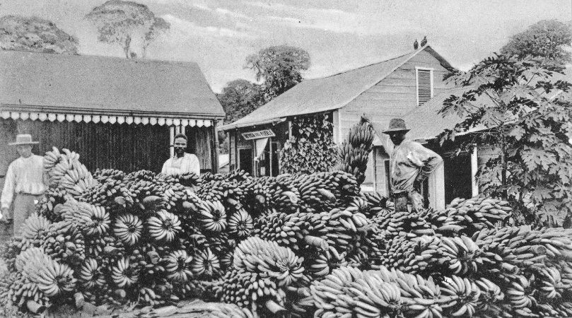Sus sucesores fueron cada vez más despóticos. En 1871 hubo una revolución que revocó el gobierno y se empezó un periodo liberal que se quedó hasta 1944. Este periodo fue marcado por una política contra la iglesia, de gran desarrollo económico en torno del café. Sin embargo, las políticas sociales perjudicaron los indígenas, que eran casi esclavos de los grandes productores. En 1901 los EEUA instaló la *United Fruit Company*, con la cual tuvieran mucha influencia, lo que causó la elección de Ubico en 1931, y que fue el último presidente liberal.

Hacienda de United Fruit Company

La rigidez de su gobierno fue tanta, que en 1944 la populación lo obligó a renunciar, así acabando con el régimen dictatorial. Luego después, Juan José Arévalo fue electo: en su gobierno fue hecha una nueva constitución, instituyó reformas políticas y sociales que favorecían los trabajadores urbanos y campesinos, quitándoles el poder de los terratenientes y de los militares.

El próximo presidente fue Jacobo Arbenz Gusman, que fue apoyado por partidos de izquierda, y continuó las reformas sociales de su antecesor. El congreso aprobó la reforma agraria, lo que perjudicó la *United Fruit Company*.

Los Estados Unidos, con miedo del levante comunista, enviaron tropas para Guatemala y sacó a la fuerza Arbenz del poder y disolvió el Congreso. Castillo Armas fue nombrado presidente provisorio y una nueva constitución fue escrita. En 1957, Castillo fue asesinado y el general Miguel Ydigoras tomó el poder, pero hubo un golpe organizado por su Ministro de Defesa en 1963 que lo retiró de la presidencia, y tres años después fue electo otro presidente.

Entre 1970 y 1982 hubo muchos terremotos, considerados los mayores que han ocurrido en América Central. Junto con ellos, ocurrió una guerra civil debido a las reservas de petróleo. Hasta 1985 las elecciones fueron monopolizadas para los militares se quedasen en el poder.

En 1993 hubo una tentativa de golpe, que llegó a disolver nuevamente el congreso, pero la presión de la población no permitió el apoyo del ejército, lo que hizo el presidente renunciar. Desde dicha época Guatemala está siendo gobernada por presidentes de derecha.

1. **Geografía**

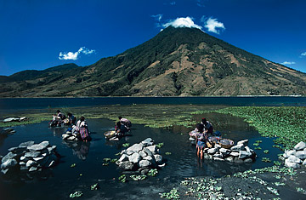 Guatemala es el tercer mayor país de América Central. Tiene el límite norte y oeste con México, al sur con el Océano Pacifico y al leste con Honduras, Belice y El Salvador.

Posee diversos lagos, montañas y volcanes, algunos con más de 4.000 metros de altitud, además de diversos ríos.

Lago de Atitlán

La temperatura es caliente en las planicies del leste y fría en las montañas al oeste. En general, el clima es tropical. La humedad cambia de acuerdo con la época del año, así como la temperatura.

Es dividido en 22 departamentos, cada uno con su capital. El federalismo es débil, luego los departamentos tienen poco poder de gobierno y sirven solo para administrar mejor la estructura del país.

1. **Cultura**

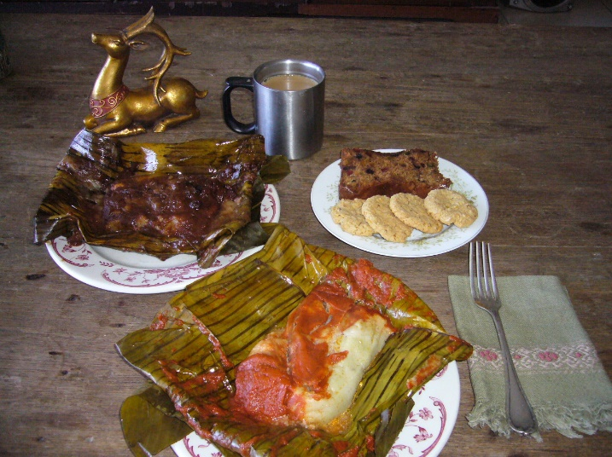El catolicismo romano es la mayor religión actual de Guatemala (53%), seguida del protestantismo (30%) y del ateísmo (13%). El politeísmo, una vez predominante antes de la colonización, hoy representa solo 4%.

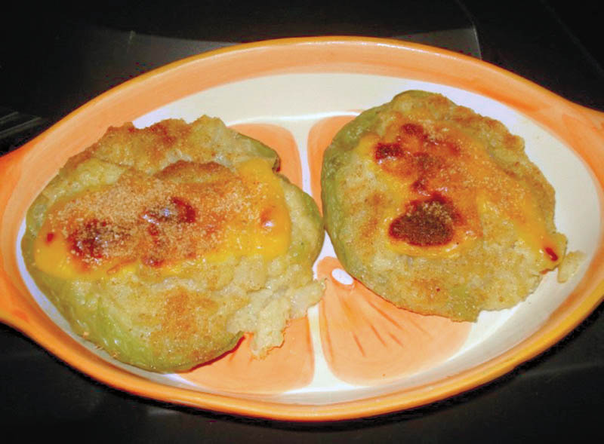 La gastronomía ha sido heredada de los Mayas, entonces es basada en el maíz, frijoles y pimientas. Además, es común comer paches, un plato parecido con la “*pamonha”,* pero con papas en vez de maíz. También hacen muchos platos con pollos, como Gallo en Perro (pollo con pimientas) y caldo de gallina. Para sobremesa, hacen pan de banana, arroz con leche, tortitas de yuca (*tapioca)* y Chancletas de güisquil (dulce de chayote con cubierta con clara de huevos y después frito).   
 En literatura, el más conocido es Miguel Ángel Asturias, que recibió en 1967 el Nobel de Literatura, escribiendo cuentos con referencias a los mitos indígenas.

Chancletas de güisquil

Paches rojos y negros

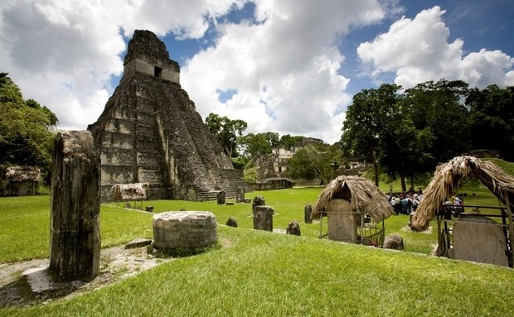El turismo es otra parte importante de la economía de Guatemala. Todos los años reciben más de 2 millones de turistas, que van a visitar los sitios arqueológicos mayas, las bellísimas playas y lagos, y la ciudad colonial de Antigua Guatemala.

Sitio arquelógico de El Zotz

La Escuela Nacional de Artes Plásticas “Rafael Rodríguez Padilla” es la principal escuela de arte de Guatemala, y en ella están graduando diversos artistas indígenas, que ya salen con su espacio reservado en el Museo de Arte Moderno, en la capital.

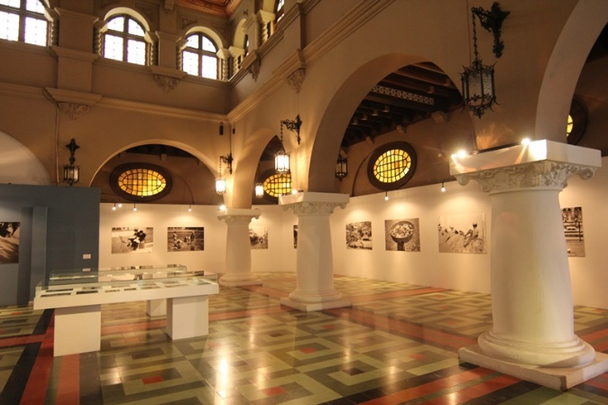La música guatemalteca comprende diversos estilos e expresiones. La mudanza social ganó fuerza con la expresión musical actual, como la Nueva Canción, que comprende diversas historias del día-a-día e valores sociales y políticos.

El instrumento musical nacional es el marimba, lo cual esté presente en cuasi todas las músicas. Los géneros más comunes son la Música Caribeña, la Salsa, la Punta, el Pop Latino, y el Mariachi.

Museo Nacional de Arte Moderno

1. **Política Actual**

Guatemala es una República Democrática Constitucional, donde el Presidente es el jefe de Estado y de Gobierno. Los poderes Ejecutivo y Legislativo están siempre juntos, pero el Judiciario es independiente.

Otto Pérez Molina es el actual presidente, junto con 113 parlamentares. La derecha es la opinión política más presente entre los guatemaltecos, lo que les torna un país extremamente cerrado, lleno de desigualdades y extremamente violento.

1. **Economía**

La economía de Guatemala es la mayor de América Central, y tiene como base la agricultura. Un cuarto del PIB, dos tercios de las exportaciones y mitad de la fuerza de trabajo provienen del campo. La producción mayor es de café, azúcar, banana y maíz.

El presidente Arzu (1996 – 2000) intentó crear un programa de distribución de rienda, pero hasta hoy 46.3% de la población vive debajo de la línea de la pobreza.

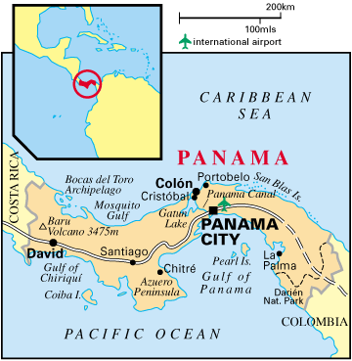

**Panamá**

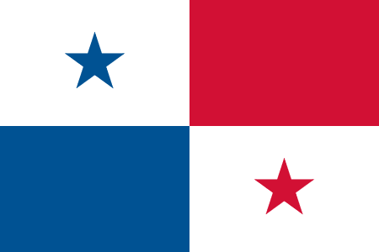

**Capital:** Panamá

**Idioma oficial:** Español

**Área:** 78.569 Km²

**Población:** 3.706.596 hab.

**Monedas:** Balboa (U$$ 1 = ฿ 1)

Dólar Estadunidense

**Forma de Gobierno:** República Presidencialista

**Presidente:** Juan Carlos Varela (2014 – 2019)

**Independencia (del Imperio Español):** 28/11/1821

**Independencia (de Colombia):** 03/11/1903

1. **Historia**

Antes de la colonización por los Europeos, Panamá era poblado pelos indios Chibchan, Chocoan e Cueva. No se sabe el exacto número de personas que vivían allá, pero estimase algo entre 200.000 y 2.000.000.

Cuando Panamá fue colonizado en 1501, la mayoría de los indígenas morrearan en peleas con los europeos o por enfermedades traídas por ellos.

Hasta 1821, hicieron parte del Reino de Perú, así como las algunas otras posesiones españolas. Los primeros dos siglos fueron prósperos: España crecía con el dinero gaño vendiendo las riquezas de las colonias, y las colonias crecían con las personas que venían de Europa para América, pero en 1744 la migración disminuyo y la principal parte de la economía cambió del comercio de servicios e bienes para la producción de alimentos.

En el siglo 19, empezaron las guerras de independencia, y Panamá estaba preparándose para ella. Todavía, los planos fueron acelerados por el Grito de La Villa de Los Santos, cuando los residentes de Ciudad de Panamá declararon independencia de España. No hubo repercusiones militares.

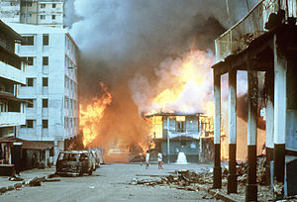Por ochenta años después de la independencia de España, Panamá fue un departamento de Colombia, hasta 1903, cuando los Estados Unidos conseguirán, debido a la construcción del Canal de Panamá, forzar Colombia a liberar Panamá.

Fuego causado durante la intervencion de EEUU

Hasta 1989 hubo un gobierno Militar, que transformó toda la economía e la condición social del país. Pero, la violencia fue muy grande, lo que hice Estados Unidos intervenir en la política de Panamá para restaurar la democracia y los derechos humanos.

1. **Geografía**

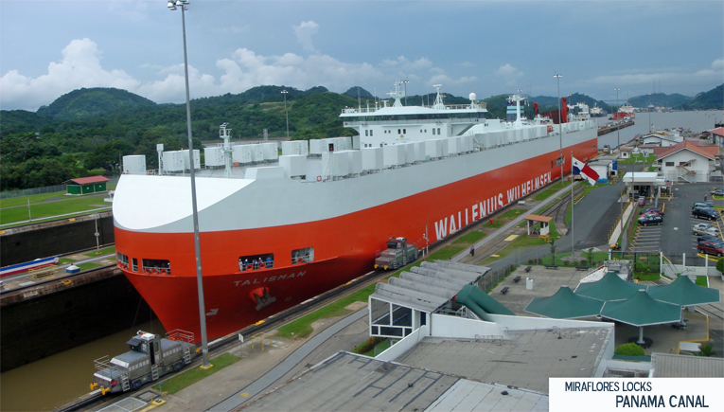Panamá es conocido por su canal, que interconecta los océanos atlántico y pacífico. Él fue echo allí pues Panamá es el istmo de América Central, o sea, es donde se localiza la parte más estrecha del continente.

Tiene como límite norte el mar de caribe, y al sur el océano pacífico. A oeste hace divisa con Costa Rica y a leste con Colombia. La mayor parte del relevo es montañosa, pero en el litoral tiene planicies.   
 Posee diversos ríos y lagos, muchos de ellos artificiales. Su clima es tropical, con alta humidad y temperaturas. Esto hace con que muchos turistas visiten a Panamá para ver sus bellísimas playas y las islas prójimas.

1. **Cultura**

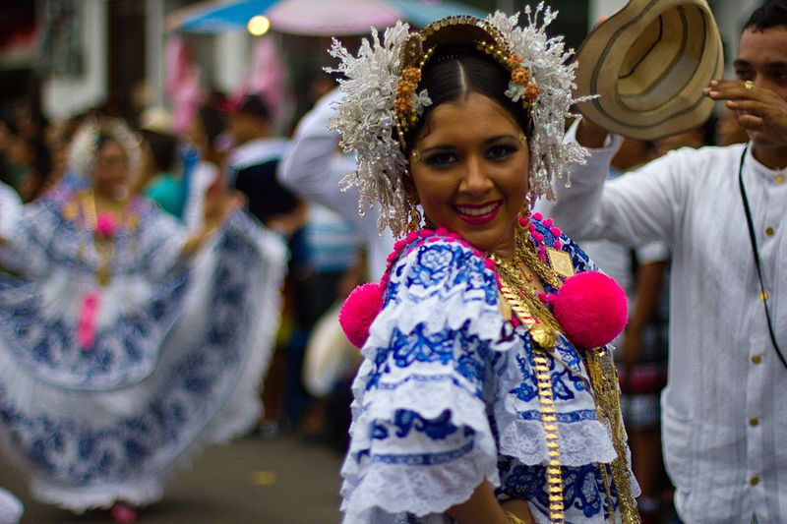La cultura panameña es una mistura de la arte europea con la africana y nativa. El folclore local es formado por diversos festivales, danzas y tradiciones.

Uno de los más famosos es el desfile de navidad, que en el 25 de diciembre la ciudad es decorada, las mujeres se visten con vestidos llamados de Polleras, y hombres con el Montuno. Una banda con tamborines mantiene la ciudad entretenida mientras cantan músicas de natal.

La música local es bien diversa, con influencia de reggae, jazz, blues, salsa y rock. La literatura de Panamá es pequeña, y no tiene ningún autor o libro famoso mundialmente.

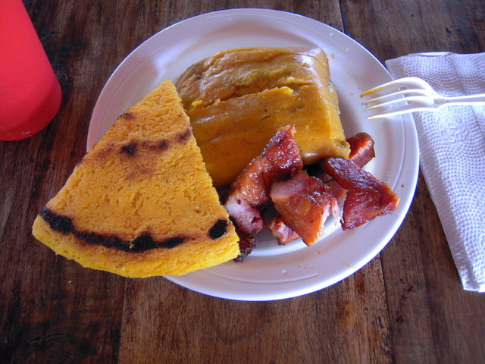 La cocina de panamá es basada en los vegetales, frutas y hierbas nativas. No usan de la pimienta, y no tiene sabores fuertes. Los ingredientes más comunes son el maíz, el arroz, el trigo, la yuca, y carnes de pollo, de res, de cerdo y frutos del mar. Los platos más conocidos son las tortillas, bollos, torrejitas de maíz (bollitos de maíz), arroz con chorizo y pimientas dulces y arroz con pollo. En sobremesa comen manjar y cocadas.

1. **Política Actual**

Panamá es una República Democrática Constitucional, donde el Presidente es el jefe de Estado y de Gobierno. Los poderes Ejecutivo y Legislativo están siempre juntos, pero el Judiciario es independiente.

La mayor parte del senado es formada por partidos de izquierda, así como su presidente. La política pasada, ampliamente de derecha, fue muy corrupta, e en este gobierno están empezando a luchar por mejoras.

1. **Economía**

Debido a su localización, la economía es basada en el comercio, turismo y trocas. Las instalaciones militares de EEUU financiaron muchos proyectos de grandes construcciones, como el canal, puentes y carreteras.

El turismo tiene crecido mucho en los últimos años. Van a visitar las playas, el canal y las islas de Caribe prójimas.